Article Dauphiné
Saint-Bonnet-en-ChampsaurUne journée pour les aidants à l’ouort de Benevènt
En plein cœur de la semaine départementale des aidants, ces derniers étaient accueillis à l’ouort de Benevènt le temps d’une journée qui leur était dédiée.
Par Marie-Anne BOURGEOIS - 04 oct. 2021 à 18:56 - Temps de lecture : 2 min
| | Vu 20 fois
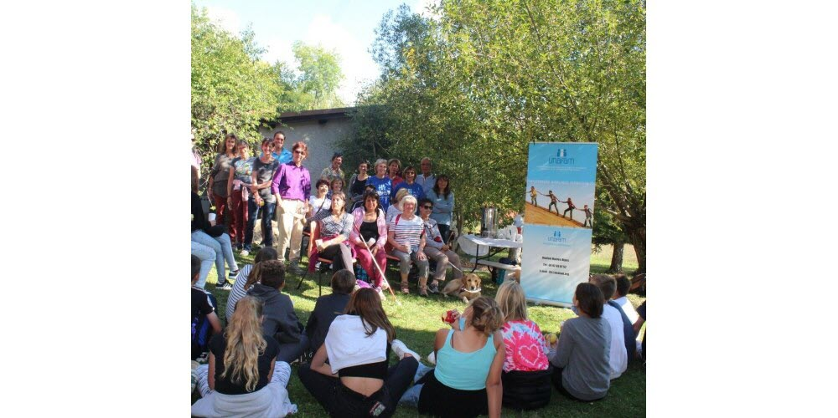La journée des aidants a eu lieu à l’ouort de Benevènt l’occasion de rencontres, d’échanges et d‘informations sur les aides apportées aux aidants. Photo Le DL /Marie Anne BOURGEOIS
Du 29 septembre au 6 octobre se déroule la semaine départementale des aidants dans les Hautes-Alpes. Et vendredi 1er octobre, l’Union nationale de familles et amis de personnes malades (Unafam) a accueilli aidants et aidés à l’ouort de Benevènt, le jardin intergénérationnel, créé par l’association Bien chez soi à Bénévent. « Ici, on est en pleine nature, c’est le lieu rêvé pour cette journée de mise en valeur du rôle de l’aidant, indique Véronique Eliot, déléguée départementale. L’Unafam, regroupe 4,5 millions d’aidants. Beaucoup de personnes sont aidantes sans le savoir et nous sommes là pour faire prendre conscience aux familles qu’elles peuvent être aidées. »

La loi change pour les aidants
Et de fait, la loi relative à l’adaptation de la société au vieillissement reconnaît l’action du proche aidant en tant que personne qui vient en aide de manière régulière. Aussi, depuis le 1er octobre, tous les aidants ont la possibilité de prendre des congés rémunérés pour aider un proche handicapé ou en perte d’autonomie.

« Les aidants sont de plus en plus jeunes »
La journée de vendredi s’est déroulée en deux temps et en présence de Françoise Torres, chargée des personnes vulnérables à La Maison départementale de l’autonomie. Elle a parlé de l’accompagnement familial et des nombreuses structures qui sont amenées à soutenir les aidants. « Les aidants sont de plus en plus jeunes et sont donc encore actifs. Les jeunes enfants ou adolescents peuvent également être des aidants sans le savoir, pour un de leur parent, un frère ou une sœur handicapé ou atteints d’une maladie », souligne la déléguée départementale. C’est pourquoi, elle est intervenue auprès d’une classe de 4e au collège de Saint-Bonnet-en-Champsaur.

